Tâche complexe : Choisir un statut juridique
Tâche complexe réalisée par : Marie-Agnès Picard (Lycée de la Mer, Gujan-Mestras)
Thème : Entreprises et production : qui produit des richesses ?
Durée estimée : 1h30 - 2 h

Caractéristiques générales de la tâche complexe
Circonstances | Activité en classe entière (ou en groupes à effectif réduit) ; en groupe (2) ; Utilisation d’une salle informatique ou non
Lien entre l'activité et le programme | Niveau : seconde  Thème : « Entreprises et production »  Question : savoir distinguer les statuts juridiques d’une entreprise  Activité : en aval du cours  Pré-requis nécessaires : avoir présenté les différents types d’organisations productives  Objectifs :  -Travailler à partir de supports exclusivement vidéo  - comprendre le mode d’organisation d’une entreprise  - sensibilisation à la dimension juridique et au monde de l’entreprise  - préparer une présentation orale  Précisions concernant le matériel :  Si vous choisissez l’enregistrement : utilisation du logiciel gratuit « audacity » si vous êtes en salle informatique  Suggestion : prévoir les casques avec micro et une prise jack double pour brancher deux casques en même temps si les élèves travaillent en groupe  Prévoyez un endroit calme pour les enregistrements !
M. Jean Treprend a décidé de créer sa propre entreprise, sensibilisé aux problèmes de l’environnement, il récupère des appareils électroménagers, les répare et les revend pour une association.
Il aimerait que cela devienne une activité lucrative pour lui, il souhaite donc créer une entreprise mais il hésite sur la forme qu’elle doit prendre.
Après vos études de droit vous êtes devenu conseiller juridique, et vous recevez M. Treprend :
Il vous explique son idée, il veut une structure souple, et il souhaite aussi protéger ses biens personnels si jamais l’entreprise fonctionnait mal.

Présentez votre entretien sous forme au choix :
- D’une présentation en direct : il faut préalablement rédiger un dialogue.
- D’un enregistrement audio : avec audacity si vous êtes en salle informatique
- D’un enregistrement vidéo (par ex avec votre téléphone par exemple).

Documents supports
Autoentrepreneur (avantages et inconvénients) https://www.youtube.com/watch?v=Si9TCJHd_Vo

Création d'entreprise : que choisir EIRL ? EURL ? SASU ? SARL ou SAS ?
https://www.youtube.com/watch?v=eXtvyki9hz8
Les 10 étapes de la création d’entreprise
https://www.youtube.com/watch?v=RE4FgLqcjuE

Grille d’autoévaluation
Capacités et connaissances | A | ECA | NA
Nous avons compris ce qu’était un statut juridique et ce qu’il impliquait
Nous avons identifié les différents statuts d’une entreprise individuelle
Nous avons compris la problématique d’un futur entrepreneur
Nous avons structuré notre réponse à l’écrit
Nous avons soigné notre réponse à l’oral

Documents ressources

Ressource n°1 : Nombres de création d’entreprises en France
Deux créations sur cinq sont des immatriculations de micro-entrepreneur
Part (en %) dans l'ensemble des créations d’entreprises en 2015
 | Oct. 2015 | Nov. 2015 | Déc. 2015
Forme sociétaire | 32,2 | 32,5 | 32,8
Entreprises individuelles hors micro-entrepreneurs | 23,6 | 24,2 | 24,7
Micro-entrepreneurs | 44,2 | 43,3 | 42,6 ¹

Source : Insee, Sirene

¹ En décembre 2015, les demandes d'immatriculation de micro-entrepreneurs représentent 42,6 % des créations d'entreprises sur les douze derniers mois.
Question : Quelle forme d’entreprise est la plus privilégiée ? Pourquoi à votre avis ?
http://www.insee.fr/fr/themes/info-rapide.asp?id=41&date=20160114

Ressource n°2 : Schéma récapitulatif des différents statuts d’entreprises individuelles (à ne pas confondre avec les différentes tailles)
Attention tenez compte des changements d’appellation ou de l’abandon d’un statut
Complétez le schéma ci-dessous avec les termes suivants adéquats : micro-entrepreneur ; auto-entrepreneur ; SARL ; EURL ; SA ; EIRL : EI

Entreprise individuelle

Réponses : micro entrepreneur ; EIRL et EI

Ressource n°3 : Rappel de cours « La classification des entreprises privées »
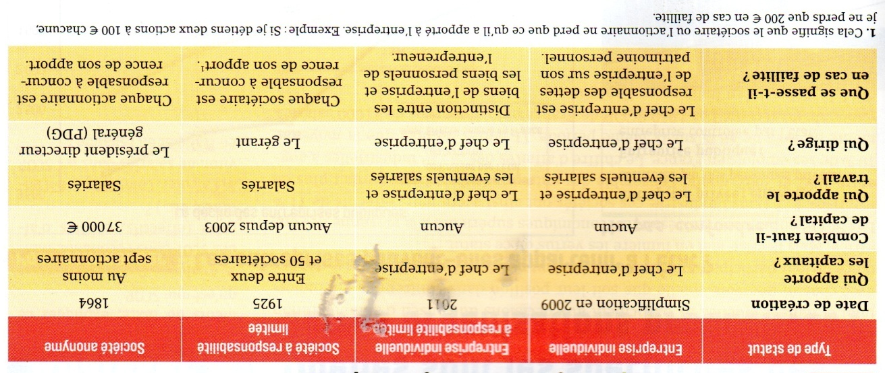
(A retrouver sur le manuel Seconde Bordas Edition 2010 page 53)

Ressource n°4 : lexique
Le patrimoine " est constitué par l'ensemble des biens qui appartiennent à une personne physique ou morale. Le patrimoine inclus les droits et actions s'y rapportant. Lors du décès d'une personne on désigne l'ensemble du patrimoine du défunt qui fait l'objet d'un partage par le mot "héritage" ou encore par l'expression "masse successorale"
Le capital social, appelé souvent plus simplement le capital, désigne, en comptabilité, un ensemble de ressources apporté à une organisation, autrement dit, un groupe social. L'expression « capital social » permet donc de donner au capital un sens juridique, comptable et économique.
Le régime du micro-entrepreneur est la nouvelle dénomination pour celui de l'auto-entrepreneur depuis le 19 décembre 2014. Ce régime a été mis en place par la loi de modernisation de l'économie (LME) d'août 2008 et s'applique depuis le 1er janvier 2009 aux personnes physiques qui créent, ou possèdent déjà, une entreprise individuelle pour exercer une activité commerciale, artisanale ou libérale (hormis certaines activités exclues), à titre principal ou complémentaire. Il offre des formalités de création d'entreprises allégées ainsi qu'un mode de calcul et de paiement simplifié des cotisations sociales et de l'impôt sur le revenu. –
Remarque : Ce régime doit être distingué de la catégorie des micro-entreprises
Question : Rappelez ce qu’est une micro entreprise

